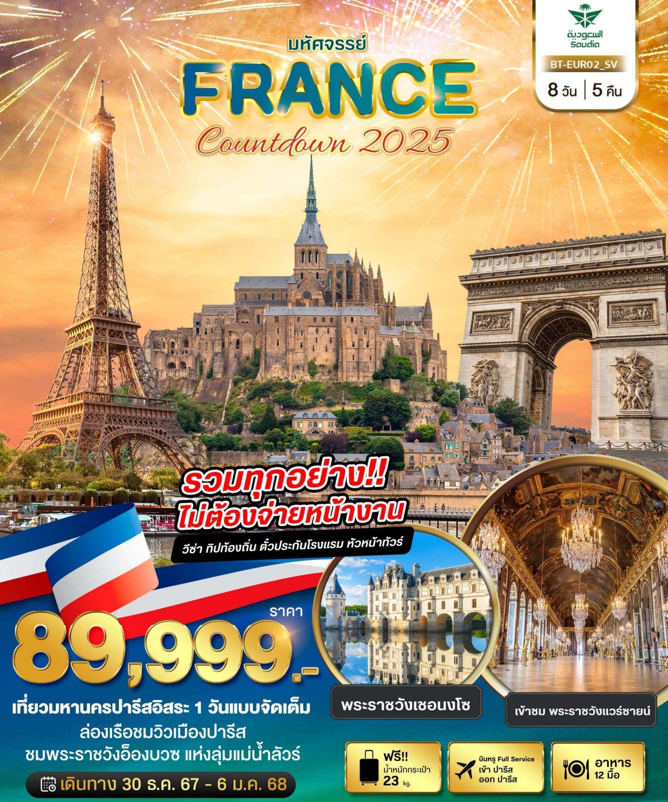

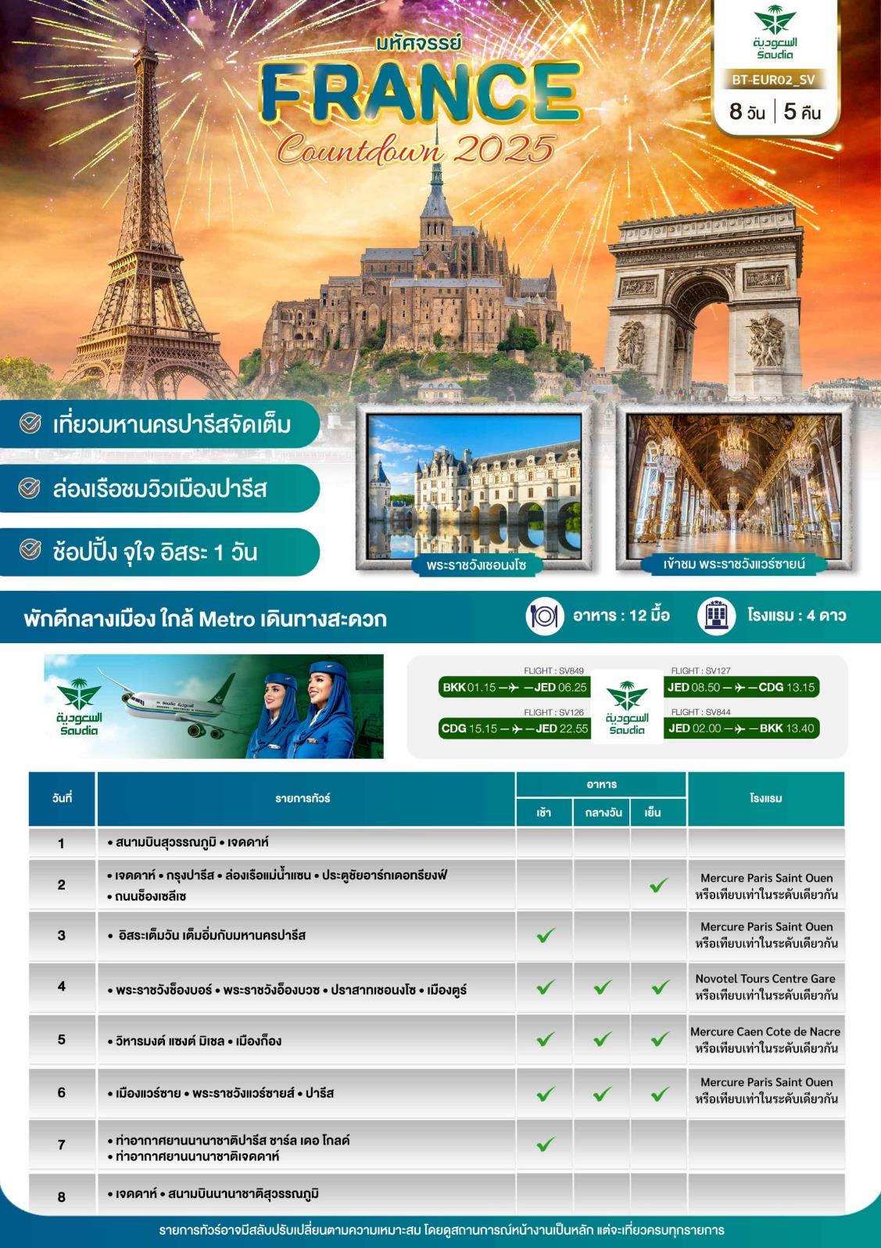

|  |  |  |  |  |  |
| --- | --- | --- | --- | --- | --- |
| **อัตราค่าบริการ** | | | | | |
| **วันเดินทาง** | **จำนวน** | **ไฟล์ทบินขาไป-ขากลับ** | **ผู้ใหญ่** | **เด็กอายุต่ำกว่า 12 ปีพักกับผู้ใหญ่ 2 ท่าน (ไม่มีเตียง)** | **พักเดี่ยวเพิ่ม** |
| **30 ธ.ค. 67 – 06 ม.ค. 68** | **26+1** | **SV849 BKKJED 0115 0625**  **SV127 JEDCDG 0850 1315**  **-**  **SV126 CDGJED 1515 2255**  **SV844 JEDBKK 0200 1340** | **89,999** | **88,999** | **+18,000** |

**ราคารวมค่าทิปไกด์ท้องถิ่น ค่าเข้าแต่ละสถานที่ตามโปรแกรมเรียบร้อยแล้ว**

**\*\*ทิปหัวหน้าทัวร์ ไม่บังคับ ขึ้นอยู่กับความพึงพอใจของท่าน\*\***

|  |  |
| --- | --- |
| **รายละเอียดเพิ่มเติม** | **ราคา** |
| **กรณีที่มีตั๋วเครื่องบินแล้วหักออกจากค่าทัวร์** | **15,000 บาท** |
| **ชั้นธุรกิจ Business Class เพิ่มเงินจากราคาเดิม**  *\*\*\*กรุณาเช็คกับทางเจ้าหน้าที่ก่อนทำการจองค่ะ\*\*\** | **110,000-120,000 บาท** |
| **\*\*\* การันตี 10 ท่านออกเดินทางพร้อมหัวหน้าทัวร์คนไทย\*\*\*** | |

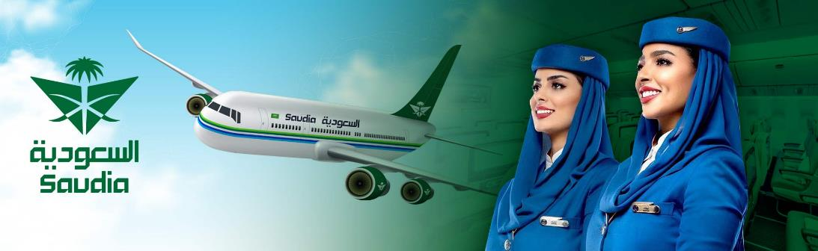

**วันแรก สนามบินสุวรรณภูมิ • เจดดาห์**  🍽 **(-/-/-)**

**21.30 น.** พร้อมกันที่ **ท่าอากาศยานสุวรรณภูมิ ชั้น 4 ประตู 9 ROW S เคาน์เตอร์** **สายการบินซาอุดิอาระเบียแอร์ไลน์ (Saudia Airlines)** โดยมีเจ้าหน้าที่อำนวยความสะดวกด้านการเช็คอินให้แก่ทุกท่าน

**วันที่สอง เจดดาห์ • กรุงปารีส • ล่องเรือแม่น้ำแซน • ประตูชัยอาร์กเดอทรียงฟ์ • ถนนช็องเซลีเซ** 🍽 **(-/-/เย็น)**

**01.05 น.** ออกเดินทางสู่ **เมืองเจดดาห์ ซาอุดีอาระเบีย โดยสายการบินซาอุดิอาระเบียแอร์ไลน์ เที่ยวบินที่ SV849** (บริการอาหารและเครื่องดื่มบนเครื่อง)

**06.00 น.** เดินทางถึง **ท่าอากาศยานนานาชาติเจดดาห์ ประเทศซาอุดีอาระเบีย** (เพื่อรอเปลี่ยนเครื่อง)

**08.50 น.** ออกเดินทางสู่ **กรุงปารีส ประเทศฝรั่งเศส** **โดยเที่ยวบินที่ SV127**

**13.15 น.** เดินทางถึงเดินทางถึง **ท่าอากาศยานนานาชาติปารีส ชาร์ล เดอ โกลด์ ประเทศฝรั่งเศส** (เวลาท้องถิ่นช้ากว่าประเทศไทย 5-6 ชั่วโมง)

จากนั้นนำท่านเดินทางสู่ **กรุงปารีส** เมื่องหลวงสุดโรแมนติกของประเทศฝรั่งเศส หนึ่งในจุดหมายปลายทางในฝันของใครหลายๆ คนที่แม้กระทั่งชาวฝรั่งเศสที่อาศัยอยู่นอกเมืองหรือต่างจังหวัด หรือต่างแคว้นแดนไกล กล่าวว่าตราบใดที่มีลมหายใจ ก็ขอให้ได้เห็นมหานครปารีสสักครั้ง

จากนั้นนำท่าน **ล่องเรือแม่น้ำแซน** ชมบรรยากาศรอบเมืองปารีส เมืองที่ได้ชื่อว่าเป็น 1 ใน เมืองที่โรแมนติกที่สุดของโลกในอีกมุมหนึ่งโดยในระหว่างทางนั้นจะผ่านสถานที่สำคัญๆ มากมายไม่ว่าจะเป็น สะพาน PONT DE L'ALMA สะพานอเล็กซานเดอร์ที่ 3 พิพิธภัณฑ์ออร์แซ พิพิธภัณฑ์ลูฟวร์ รวมไปถึงอาสนวิหารน็อทร์-ดามแห่งปารีส ถือเป็นอีก 1 กิจกรรมที่ไม่ควรพลาดเมื่อมาปารีส

จากนั้นนำท่านถ่ายรูปกับ **ประตูชัยอาร์กเดอทรียงฟ์ (ARC DE TRIOMPHE)** วงเวียนที่เชื่อมถนน12 เส้นของปารีสไว้ โดยสร้างขึ้นเพื่อเป็นสดุดีทหารฝรั่งเศสที่ร่วมรบในสงครามต่างๆ โดยเฉพาะในสงครามนโปเลียน เนื่องจากเริ่มสร้างในรัชสมัยของพระองค์หลังได้รับชัยชนะในสงครามยุทธการที่เอาสเทอร์ลิทซ์ เมื่อวันที่ 2 ธันวาคม 1805 นอกเหนือจากนั้น ประตูชัยแห่งนี้ก็ยังเป็นที่ฝังศพทหารนิรนามในสมัยสงครามโลกครั้งที่ 1 อีกด้วย อาร์กเดอทรียงฟ์ มีความสูง 49.5 เมตร กว้าง 45 เมตร และหนาถึง 22 เมตร ทางทิศตะวันตกยังเป็นที่ตั้งของถนนสายที่โด่งดังที่สุดของโลกสายหนึ่ง นั่นคือ **ถนนช็องเซลีเซ (CHAMPS-ÉLYSÉES)** ถนนที่ได้ชื่อมาจากสวนสวรรค์ของเหล่าเทพปกรนัมกรีก ในอดีตเคยเป็นส่วนหนึ่งของการขยายพื้นที่สวยหย่อมของพระราชวังตุยเลอรี โดยเมื่อครั้งพระบาทสมเด็จพระจุลจอมเกล้าเจ้าอยู่หัวเสด็จประพาสยุโรป ทรงมีพระราชดำรัสให้นำรูปแบบถนนช็องเซลีเซ มาสร้างเป็นถนนพระราชดำเนินกลางในกรุงเทพมหานคร ว่ากันว่าอัตราค่าเช่าพื้นที่บนถนนแห่งนี้มีมูลค่าสูงที่สุดในยุโรป และเป็นที่ตั้งของสินค้าแบรนด์ระดับโลกมากมาย

**ค่ำ รับประทานอาหารเย็น ณ ภัตตาคารอาหารท้องถิ่น พร้อมพิเศษ หอยเอสคาโก้ ต้นตำหรับฝรั่งเศส พร้อมไวน์แดง**

**ที่พัก Mercure Paris Saint Ouen หรือเทียบเท่าในระดับเดียวกัน**

(โรงแรมที่นำเสนอเป็นโรงแรมเสนอเบื้องต้นเท่านั้น ชื่อโรงแรมที่ท่านพักทางบริษัทจะทำการแจ้งพร้อมใบนัดหมาย 5-7 วันก่อนเดินทาง ขอสงวนสิทธิ์ในการปรับเปลี่ยนที่พัก ไปพักเมืองใกล้เคียงกรณีติดงานแฟร์หรือมีเทศกาล)

**วันที่สาม อิสระเต็มวัน เต็มอิ่มกับมหานครปารีส**  🍽 **(เช้า/-/-)**

**เช้า รับประทานอาหารเช้า ณ ห้องอาหารโรงแรม**

**อิสระให้ท่านท่องเที่ยวตามอัธยาศัยเต็มวัน**

**โดยท่านสามารถเดินทางได้อย่างสะดวกโดยระบบขนส่งสาธารณะ ที่มีครอบคลุมอยู่ทั่วกรุงปารีสทั้งรถไฟใต้ดินรถเมล์ หรือ รถTAXI (ค่าทัวร์ไม่รวมค่าบัตรโดยสาร)**

ท่านสามารถเดินทางสู่ **ดิสนีย์แลนด์ปารีส (Disneyland Paris) หรือ Euro Disneyland** เป็นอีกสถานที่ซึ่งไม่ควรพลาด โดยดิสนีย์แลนด์ตั้งอยู่นอกกรุงปารีสประมาณ 30 กิโลเมตร โดยสามารถเดินทางโดยรถไฟจากตัวเมืองปารีส จนถึงมาร์เน่ ลา วัลลี (Marne La Vallee) โดยดิสนีย์แลนด์ปารีส เปิดให้บริการครั้งแรกในปี 1992 มีเนื้อที่ทั้งหมดประมาณ 350 ไร่ ซึ่งคุณจะได้พบตัวละครดิสนีย์ที่คุณชื่นชอบ อาทิ เช่น มิกกี้ เมาส์ (Mickey Mouse), โดนัลด์ ดั๊ก (Donald Duck ), กูฟฟี่ (Goofy) ตัวละครอื่นๆอีกมากมาย โดยดิสนีย์แลนด์ปารีส แบ่งเป็น 2 สวน โดยจะเป็น Disneyland park และ Walt Disney studios park โดยแต่ละสวนประกอบด้วยเครื่องเล่นต่างๆมากมาย รวมทั้งร้านขายอาหารและของที่ระลึก

**(ค่าทัวร์ไม่รวมค่าบัตร Disneyland โดยท่านสามารถซื้อตั๋วออนไลน์ได้ที่หน้าเว็บไซต์ของ Disneyland Paris) ค่าธรรมเนียมแรกเข้าโดยประมาณ 45 - 70 ยูโร/พาร์ค/คน**

หรือเดินเที่ยวชม **ย่านมงมาร์ต (Montmartre)** ซึ่งเป็นย่านศิลปินมากว่า 200 ปีแล้ว สัมผัสกับมนต์เสน่ห์และกลิ่นอายของวันวานที่ศิลปะในฝรั่งเศสรุ่งเรืองถึงขีดสุด ชมวิวสวยของนครปารีสจากด้านหน้าบันไดของวิหารสเกรเกอร์ (Basilica of Sacre Coeur) วิหารสีขาวที่เป็นสัญญาลักษณ์อันโดดเด่นของปารีส แล้วเชิญสำรวจร้านกาแฟ หรือชมเหล่าศิลปินที่วาดรูปอยู่ใกล้ๆ ชมมหาวิหารนอเตรอดามแห่งปารีส (Notre-dame de Paris) อายุกว่า 800 ปี เป็นมหาวิหารสถาปัตยกรรมสไตล์โกธิกที่งามเลิศ โดดเด่นด้วยหอคอยคู่หน้าทรงเหลี่ยมและยอดปลายแหลมบนหลังคาวิหารสูงจากระดับพื้นดินถึง 96 เมตร เป็นสถานที่ประกอบพิธีอภิเษกสมรสระหว่างพระเจ้าหลุยส์ที่ 16 กับพระนางมารี อังตัวเนตต์ และยังเป็นจุดกิโลเมตรที่ศูนย์ของประเทศฝรั่งเศสอีกด้วย

**(อิสระอาหารกลางวัน และอาหารเย็นตามอัธยาศัย)**

**ที่พัก Mercure Paris Saint Ouenหรือเทียบเท่าในระดับเดียวกัน**

(โรงแรมที่นำเสนอเป็นโรงแรมเสนอเบื้องต้นเท่านั้น ชื่อโรงแรมที่ท่านพักทางบริษัทจะทำการแจ้งพร้อมใบนัดหมาย 5-7 วันก่อนเดินทาง ขอสงวนสิทธิ์ในการปรับเปลี่ยนที่พัก ไปพักเมืองใกล้เคียงกรณีติดงานแฟร์หรือมีเทศกาล)

**วันที่สี่ พระราชวังช็องบอร์ • พระราชวังอ็องบวซ • ปราสาทเชอนงโซ • เมืองตูร์**  🍽 **(เช้า/กลางวัน/เย็น)**

**เช้า รับประทานอาหารเช้า ณ ห้องอาหารโรงแรม**

จากนั้นนำท่านสู่ **จังหวัดลัวเรแชร์** (ใช้เวลาเดินทางโดยประมาณ 2 ช.ม.) เพื่อเข้าชม **พระราชวังช็องบอร์ (Château de Chambord)** วังที่ตั้งอยู่ที่บนฝั่งแม่น้ำลัวร์ บริเวณเขตชนบทอย่างช็องบอร์ ในจังหวัดลัวเรแชร์ เริ่มสร้างในปี ค.ศ. 1519 เป็นพระราชวังที่ใหญ่ที่สุดในบรรดาวังต่าง ๆ ในลุ่มแม่น้ำลัวร์ ลักษณะสถาปัตยกรรมฟื้นฟูศิลปวิทยาที่เป็นเอกลักษณ์ของสิ่งก่อสร้างที่มีลักษณะผสานระหว่างการก่อสร้างแบบยุคกลางของฝรั่งเศสกับสถาปัตยกรรมคลาสสิกของอิตาลี มีจำนวนห้องกว่า 426 ห้อง จนกระทั่งทีม วอลต์ ดิสนีย์(Walt Disney) ได้นำไปเป็นต้นแบบปราสาทเรื่อง *โฉมงามกับเจ้าชายอสูร “Beauty and the Beast”* เดิมที่แห่งนี้เป็นเพียงตำหนักล่าสัตว์ของพระเจ้าฟร็องซัว ผู้ทรงมีที่ประทับอยู่ที่พระราชวังบลัวและพระราชวังอ็องบวซ

**เที่ยง บริการอาหารกลางวัน ณ ภัตตาคารอาหารท้องถิ่น**

จากนั้นนำท่านแวะชมหน้า **พระราชวังอ็องบวซ (Château d'Amboise)** (ใช้เวลาเดินทางโดยประมาณ 1 ช.ม.) สร้างบนเนินสูงที่มองลงมายังแม่น้ำลัวร์เพื่อใช้ในการควบคุมทางยุทธศาสตร์ ที่มาแทนที่ในยุคกลางด้วยสะพาน พระราชวังเริ่มสร้างเป็นครั้งแรกในคริสต์ศตวรรษที่สิบเอ็ด เมื่อ Fulk Nerra เคานต์แห่งอ็องฌูสร้างที่มั่นขึ้นด้วยหิน ดำเนินการสร้างเสริมใหม่อย่างเต็มที่ที่เริ่มขึ้นในปี ค.ศ. 1492 เริ่มต้นในแบบปลายสมัยสถาปัตยกรรมกอธิควิจิตรแบบฝรั่งเศส และหลังจากปี ค.ศ. 1495 พระองค์ก็ทรงจ้างช่างหินชาวอิตาลีมาสองคน คือ โดเมนีโก ดา กอร์โตนา และฟรา โจกอนโดที่ทำให้สถาปัตยกรรมของพระราชวังอ็องบวซเป็นสถาปัตยกรรมชิ้นแรกๆ ของฝรั่งเศสที่ตกแต่งลวดลายแบบยุคเรอเนซองซ์ ส่วนช่างก่อสร้างชาวฝรั่งเศสที่ได้รับการบันทึกไว้ในเอกสารก็ได้แก่ กอแล็ง บียาร์, กีโยม เซอโน และหลุยส์ อาร์ม็องฌาร์

จากนั้นนำท่านเข้าชม **ปราสาทเชอนงโซ (Château de Chenonceau)** ตั้งอยู่บริเวณลุ่มแม่น้ำลัวร์ เป็นปราสาทยอดฮิตในลุ่มแม่น้ำลัวร์ที่นักท่องเที่ยวไปเยือนมากที่สุด เป็นปราสาทสไตล์เรเนซองส์ (Renaissance) ปราสาทเชอนองโซถูกสร้างขึ้นเมื่อศตวรรษที่ 16 ประมาณปี 1514-1522 เพื่อเป็นทรัพย์สินให้แก่ตระกูลสูงศักดิ์ตระกูลหนึ่ง เมื่อสมัยก่อน ปราสาทเชอนองโซมีชื่อเรียกว่า "Château des Dames" มาจากการที่พระเจ้าอ็องรีที่ 2 (Henri II) ได้ทำการยกปราสาทแห่งนี้แก่ภรรยาเก็บ ดิอาน เดอ ปัวติเย่ร์ (Diane de Poitiers) ผู้ที่ซึ่งมีอิทธิพลสูงสุดในการออกแบบปราสาทแห่งนี้ และแรกเริ่มเดิมทีนั้นปราสาทที่แรกที่สร้างขึ้นตั้งอยู่ห่างจากที่ตั้งปัจจุบันประมาณ 600 เมตร ถูกไฟไหม้เสียหายจนหมด เหลือเอาไว้เพียงปราสาทที่ตั้งอยู่ในปัจจุบันนี้

จากนั้นนำท่านเดินทางสู่ **เมืองตูร์ (Tours)** เป็นเมืองมหาวิทยาลัยระหว่างแม่น้ำ Cher และแม่น้ำ Loire ของฝรั่งเศส มีความสำคัญทางด้านประวัติศาสตร์ บรรยากาศอาคารบ้านเรือนแบบโรมัน อดีตเมืองหลวงของฝรั่งเศสก่อนที่จะมีการย้ายเมืองหลวงไปอยู่ที่ปารีส

**ค่ำ รับประทานอาหารเย็น ณ ภัตตาคารอาหารจีน**

**ที่พัก Novotel Tours Centre Gare หรือเทียบเท่าในระดับเดียวกัน**

(โรงแรมที่นำเสนอเป็นโรงแรมเสนอเบื้องต้นเท่านั้น ชื่อโรงแรมที่ท่านพักทางบริษัทจะทำการแจ้งพร้อมใบนัดหมาย 5-7 วันก่อนเดินทาง ขอสงวนสิทธิ์ในการปรับเปลี่ยนที่พัก ไปพักเมืองใกล้เคียงกรณีติดงานแฟร์หรือมีเทศกาล)

**วันที่ห้า วิหารมงต์ แซงต์ มิเชล • เมืองก็อง**  🍽 **(เช้า/กลางวัน/เย็น)**

**เช้า รับประทานอาหารเช้า ณ ห้องอาหารโรงแรม**

จากนั้นนำท่านเดินทางสู่ **มงต์ แซงต์มิเชล (Mont Saint Michel)** (ใช้เวลาเดินทางโดยประมาณ 4 ช.ม.) สถานที่ที่ถูกใช้โปรโมตการท่องเที่ยวของฝรั่งเศสมากที่สุด ด้วยความงดงาม และความมหัศจรรย์ของกลุ่มอาราม บ้านเรือนที่ตั้งอยู่บนเกาะกลางน้ำ นอกชายฝั่งในเวลาน้ำขึ้นมงต์แซงต์มิเชล จะลอยอยู่กลางน้ำแต่เวลาน้ำลงชายหาดขาวจะเชื่อมต่อกับแผ่นดินให้เดินไปอย่างสะดวก

**เที่ยง บริการอาหารกลางวัน ณ ภัตตาคารอาหารท้องถิ่น**

จากนั้นนำท่านชม **วิหารมงต์ แซงต์ มิเชล (Mont Saint Michel)** โบสถ์ที่อยู่บน ยอดเขา MONT TOMBE ซึ่งเป็นชุมชนที่เก่าแก่ตั้งแต่ศตวรรษที่ 8 ชม วัด ABBAYE DU MONT SAINT MICHEL ซึ่งสร้างในแบบนิกายเบเนดิคติน ตัวเกาะอันเป็นที่ตั้งของวิหารนั้นเป็นหินแกรนิต โดยมีเส้นรอบวงเกาะประมาณ 960 เมตร และสูง 92 เมตร แล้วถ้าบวกกับความสูงของตัววิหารนั้นแล้วก็จะมีความสูงถึง 155 แมตร ถือเป็นปราการธรรมชาติตั้งแต่สมัยยุคกลาง ให้ท่านได้ชมตัวเมืองเก่า ที่มีป้อมปราการล้อมรอบ ซึ่งเป็นสถานที่ท่องเที่ยวยอดนิยมอันดับที่ 3 ของประเทศฝรั่งเศสรองลงมาจากหอไอเฟลและพระราชวังแวร์ซาย

จากนั้นนำท่านเดินทางเข้าสู่ **เมืองก็อง (Caen)** (ใช้เวลาเดินทางโดยประมาณ 1.30 ช.ม.) เป็นเมืองหลักของจังหวัดกาลวาโดส ในแคว้นนอร์ม็องดีทางตอนเหนือของประเทศฝรั่งเศส และยังเป็นเมืองสำคัญที่ถูกเลือกให้เป็นสถานที่ปฏิบัติติภารกิจในช่วงสงครามโลกครั้งที่ 2 หรือที่รู้จักกันดีในนามของ แผนยุทธศาสตร์นอร์ม็องดี (D-Day) ซึ่งผลจากแผนยุทธศาสตร์นี้เอง ทำให้เมืองก็องหลายส่วนเสียหายจากภัยสงคราม

**ค่ำ รับประทานอาหารเย็น ณ ภัตตาคารอาหารท้องถิ่น**

**ที่พัก Hotel Mercure Caen Cote de Nacre หรือเทียบเท่าในระดับเดียวกัน**

(โรงแรมที่นำเสนอเป็นโรงแรมเสนอเบื้องต้นเท่านั้น ชื่อโรงแรมที่ท่านพักทางบริษัทจะทำการแจ้งพร้อมใบนัดหมาย 5-7 วันก่อนเดินทาง ขอสงวนสิทธิ์ในการปรับเปลี่ยนที่พัก ไปพักเมืองใกล้เคียงกรณีติดงานแฟร์หรือมีเทศกาล)

**วันที่หก เมืองแวร์ซาย • พระราชวังแวร์ซายส์ • ปารีส**  🍽 **(เช้า/กลางวัน/เย็น)**

**เช้า รับประทานอาหารเช้า ณ ห้องอาหารโรงแรม**

จากนั้นนำท่านเดินทางสู่ **เมืองแวร์ซาย (Versailles)** (ใช้เวลาเดินทางโดยประมาณ 2.30 ช.ม.) เป็นเมืองที่โด่งดังในฐานะที่เป็นที่ตั้งของพระราชวังแวร์ซาย แวร์ซายเคยเป็นเมืองหลวงของราชอาณาจักรฝรั่งเศสโดยพฤตินัยเป็นเวลากว่าหนึ่งศตวรรษ นับจาก ค.ศ. 1682 ถึง 1789 โดยปัจจุบันนี้เมืองแวร์ซายได้เป็นชานเมืองที่ร่ำรวยของกรุงปารีส และยังคงเป็นศูนย์กลางทางการปกครองและตุลาการที่สำคัญ

**เที่ยง บริการอาหารกลางวัน ณ ภัตตาคารอาหารจีน**

จากนั้นนำท่านเดินทางเข้าชม **พระราชวังแวร์ซายส์ (Château de Versailles)** หนึ่งในพระราชวังที่มีคนพูดถึงมากที่สุด และยังเป็น1ใน7สิ่งมหัศจรรย์ของโลกยุคปัจจุบันอีกด้วย แต่เดิมนั้นเป็นเพียงเมืองเล็กๆที่พระมหากษัตริย์ราชวงศ์บูร์บงโปรดมาล่าสัตว์เท่านั้นแต่เมื่อพระเจ้าหลุยส์ที่14 ครั้งทรงพระเยาว์ เสด็จตามพระราชบิดามาล่าสัตว์ ทรงโปรดพื้นที่บริเวณนี้มากเมื่อทรงขึ้นครองราชย์นจึงมีพระราชดำรัสให้สร้างพระราชวังแห่งใหม่แทนพระราชวังลูฟท์ที่กรุงปารีสโดยมีพระราชประสงค์ให้เป็นพระราชวังที่สวยงามที่สุดในโลก

ภายในพระราชวังนั้นประกอบไปด้วยห้องหับถึง 700 ห้องมีภาพวาด 6,123 ภาพและงานแกะสลักถึง 15,034 ชิ้นไฮไลท์สำคัญของพระราชวังแห่งนี้คงหนีไม่พ้นห้องกระจกซึ่งบริเวณผนังด้านขวานั้นประดับด้วยกระจกฉาบปรอทมากถึง 17 บาน แต่ละบานมีประกอบด้วยกระจก 21 แผ่นซึ่งในสมัยก่อนนั้นกระจกเป็นสิ่งที่มีราคาสูงมากเทียบเท่าทองคำเลยทีเดียว ซึ่งห้องกระจกแห่งนี้ยังใช้เป็นสถานที่ในการลงนามสนธิสัญญาสงบศึกในสงครามโลกครั้งที่1 ระหว่างฝ่านสัมพันธมิตร และฝ่ายจักรวรรดิเยอรมัน

 ห้องกระจกแห่งแวร์ซายเป็นอีกหนึ่งหน้าประวัติศาสตร์ของไทยครั้งสมเด็จพระนารายณ์มหาราชทรงส่งคณะทูตไปเจริญสัมพันธ์ไมตรีกับพระเจ้าหลุยส์ที่ 14 นำโดยออกพระวิสุทธสุนทร ในวันที่ 1 กันยายนปี พ.ศ. 2229 (1686)นับเป็นการส่งคณะฑูตสำเร็จอย่างเป็นทางการครั้งแรกกับชาติยุโรปในประเทศไทย

จากนั้นนำท่านเดินทางกลับสู่ **กรุงปารีส** (ใช้เวลาเดินทางโดยประมาณ 40 นาที)

**ที่พัก Mercure Paris Saint Ouen หรือเทียบเท่าในระดับเดียวกัน**

(โรงแรมที่นำเสนอเป็นโรงแรมเสนอเบื้องต้นเท่านั้น ชื่อโรงแรมที่ท่านพักทางบริษัทจะทำการแจ้งพร้อมใบนัดหมาย 5-7 วันก่อนเดินทาง ขอสงวนสิทธิ์ในการปรับเปลี่ยนที่พัก ไปพักเมืองใกล้เคียงกรณีติดงานแฟร์หรือมีเทศกาล)

**วันที่เจ็ด ท่าอากาศยานนานาชาติปารีส ชาร์ล เดอ โกลด์ • ท่าอากาศยานนานาชาติเจดดาห์**  🍽 **(เช้า/-/-)**

**เช้า รับประทานอาหารเช้า ณ ห้องอาหารโรงแรม**

หลังรับประทานอาหารเช้าได้เวลาอันสมควร **นำท่านเดินทางสู่ ท่าอากาศยานนานาชาติปารีส ชาร์ล เดอ โกลด์ ประเทศฝรั่งเศส**เพื่อให้ท่านได้มีเวลาทำการคืนภาษี (Tax Refund)

**15.15 น.** ออกเดินทางกลับสู่ **กรุงเทพฯ ประเทศไทย โดยสายการบินซาอุดิอาระเบียแอร์ไลน์ เที่ยวบินที่ SV126** (บริการอาหารและเครื่องดื่มบนเครื่องยกเว้นเครื่องดื่มที่มีแอลกอฮอล์)

**22.55 น.** เดินทางถึง **ท่าอากาศยานนานาชาติเจดดาห์ ประเทศซาอุดีอาระเบีย** ให้ท่านผ่อนคลายอริยบทระหว่างรอเวลาเปลี่ยนเครื่อง

**วันทีแปด เจดดาห์ • สนามบินนานาชาติสุวรรณภูมิ**  🍽 **(-/-/-)**

**02.00 น.** เดินทางสู่ **ท่าอากาศยานนานาชาติสุวรรณภูมิ** **โดยสายการบินเอมิเรตส์ เที่ยวบินที่ SV844**

**13.40 น.** เดินทางถึง **สนามบินสุวรรณภูมิ** กรุงเทพฯ โดยสวัสดิภาพ พร้อมความประทับใจมิรู้ลืม

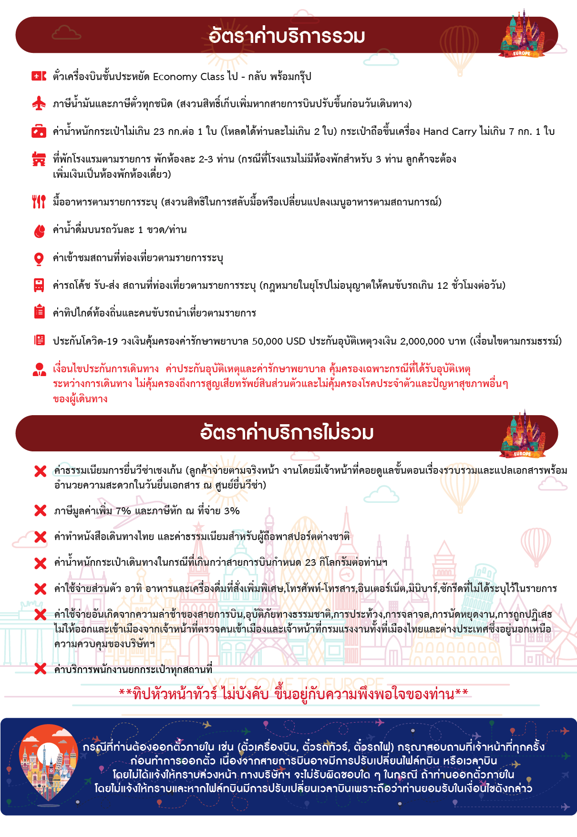

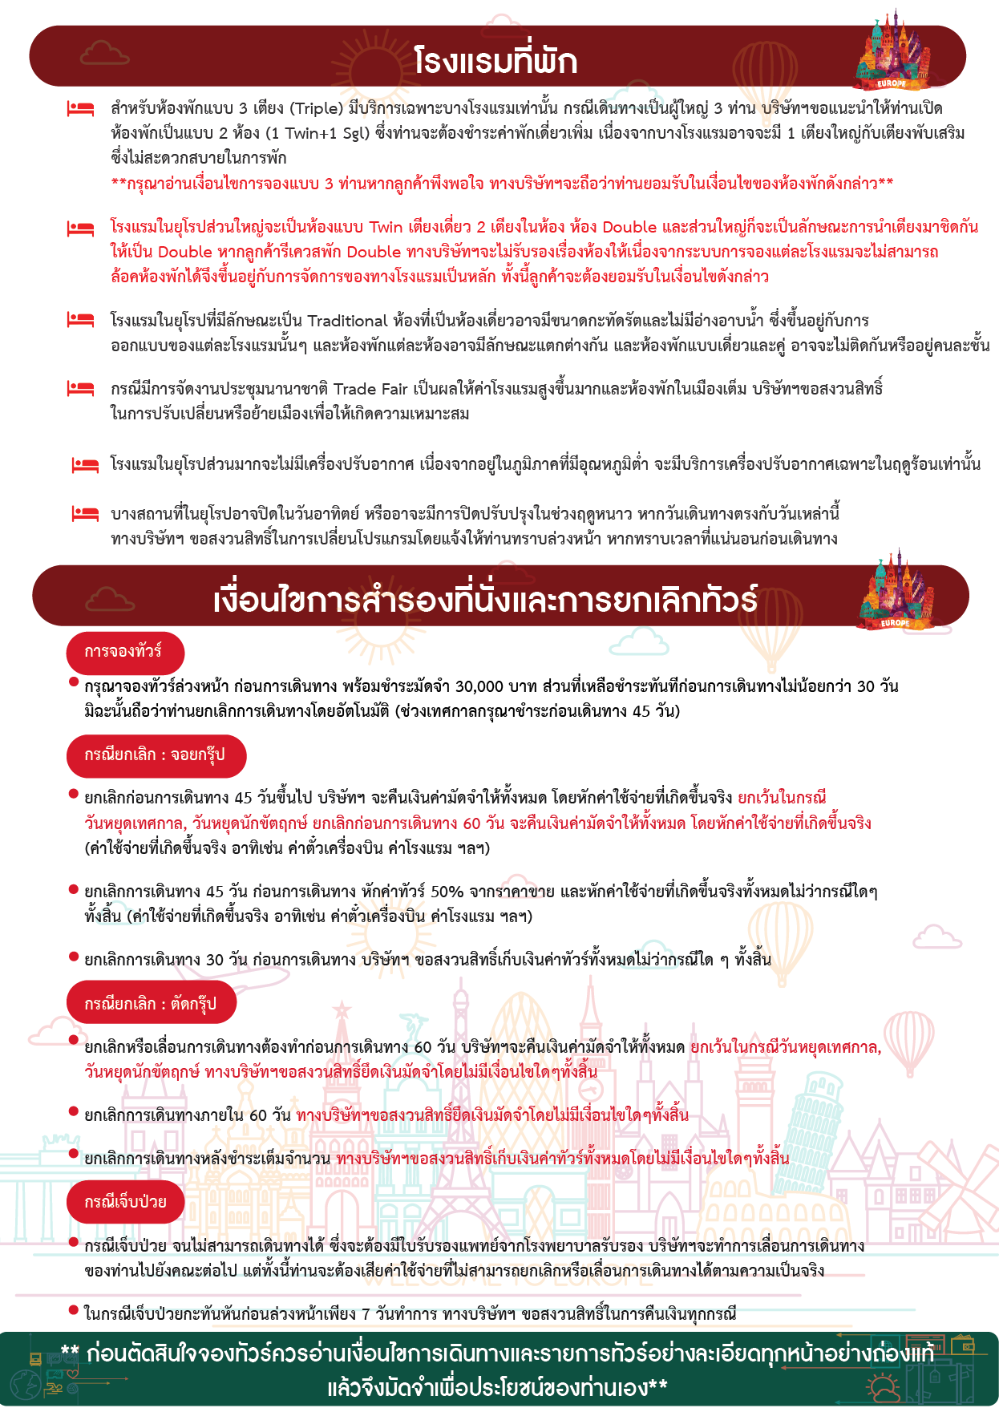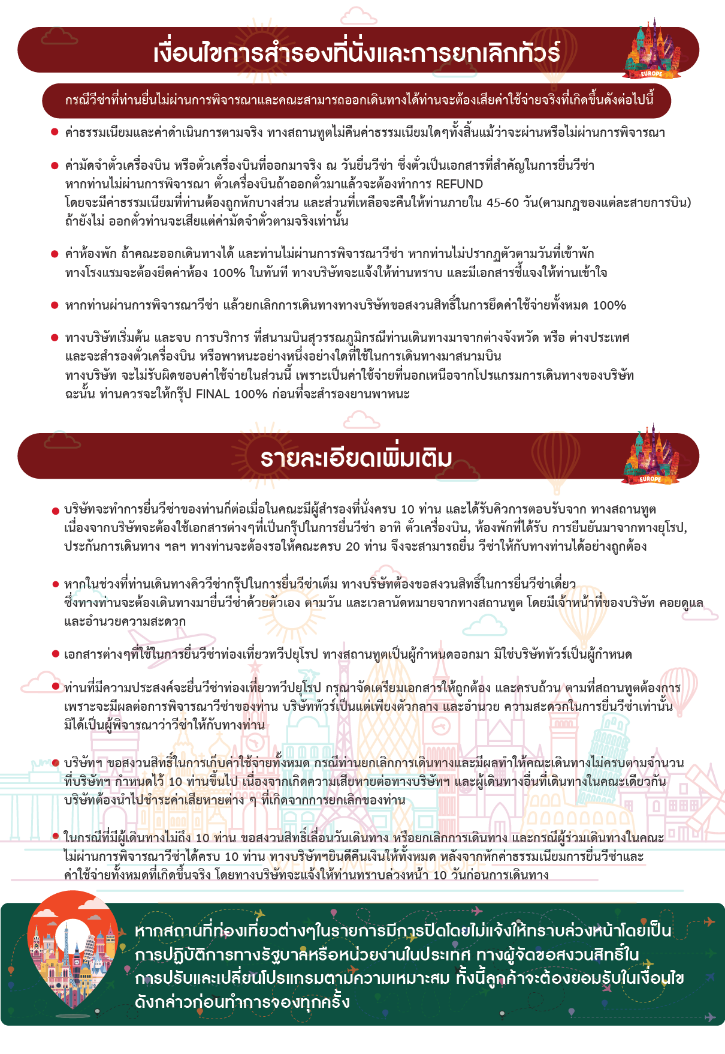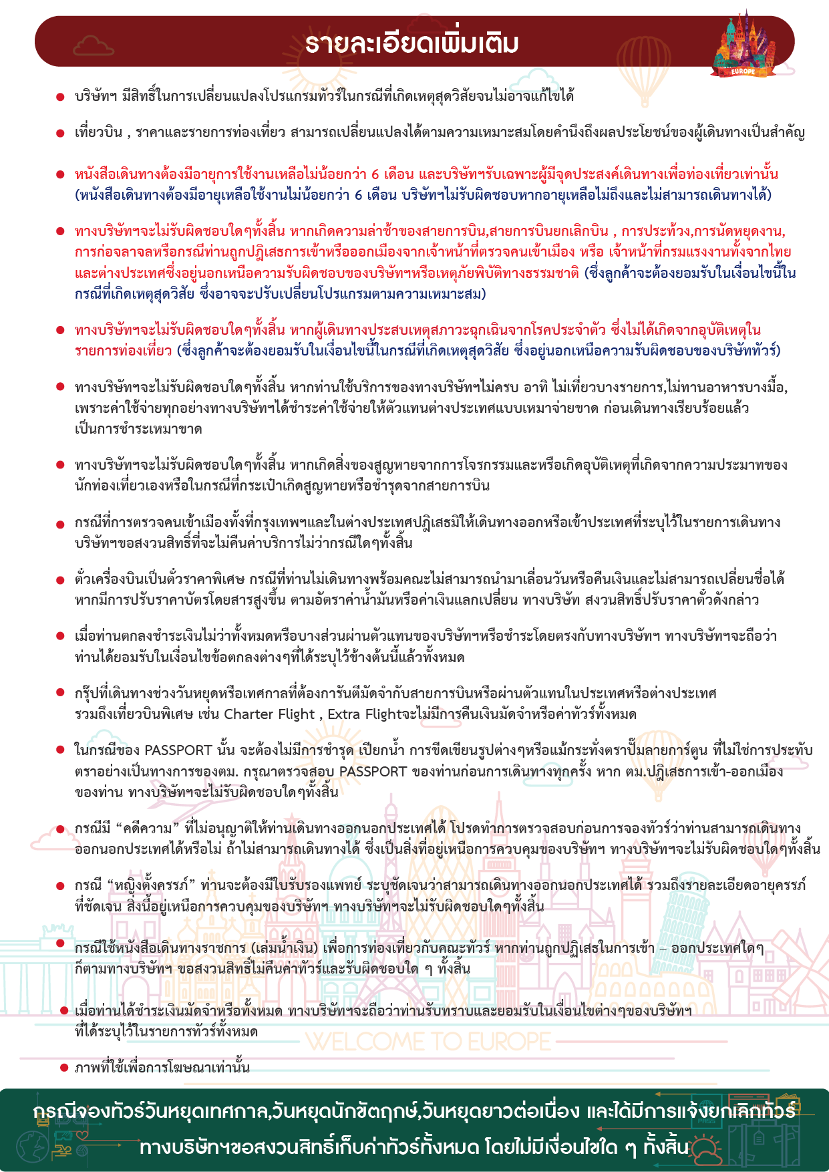

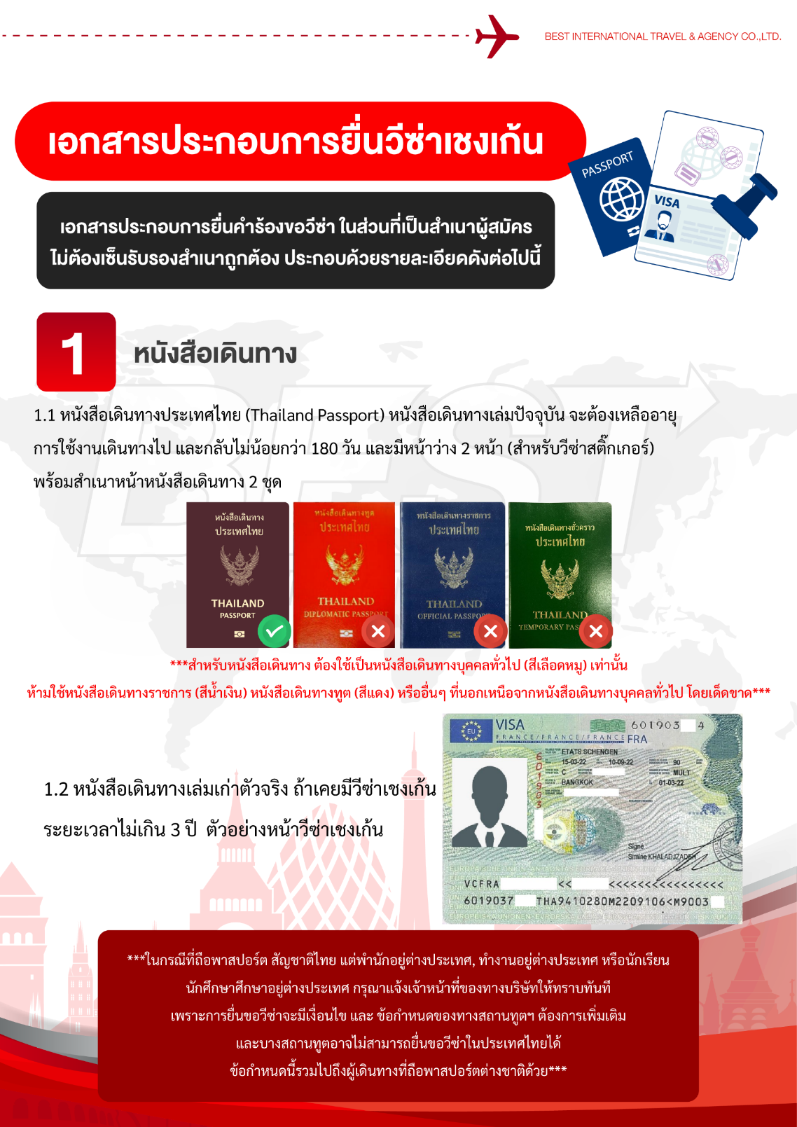

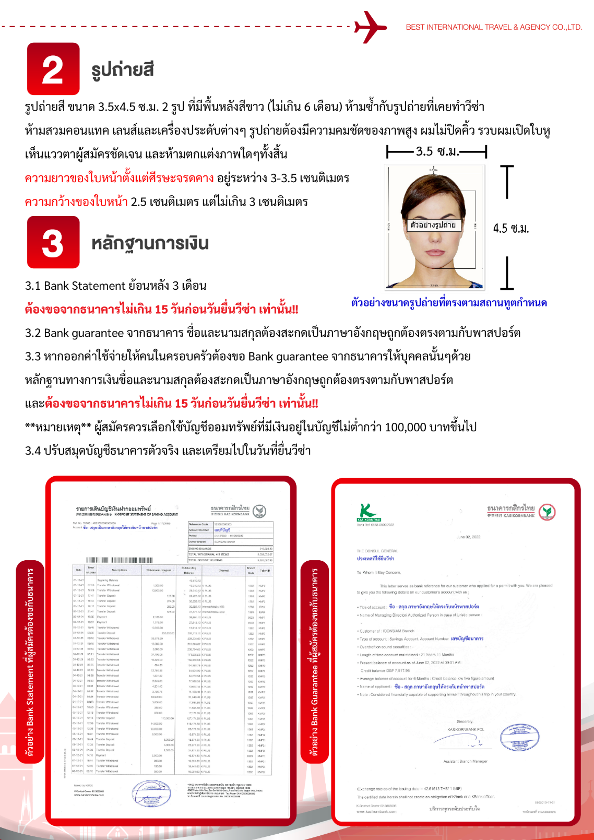

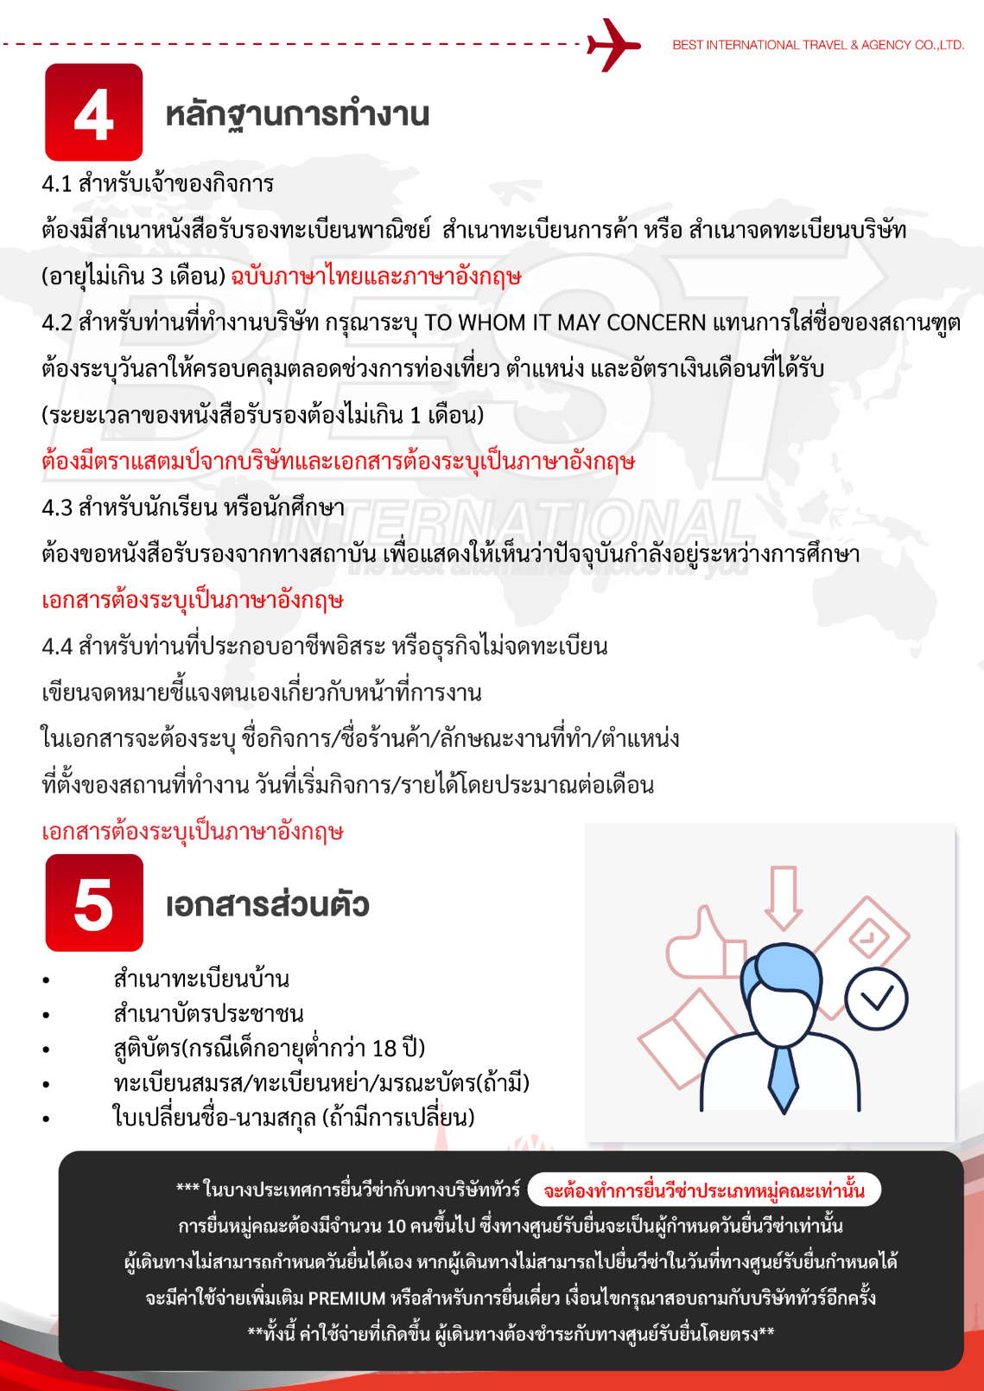

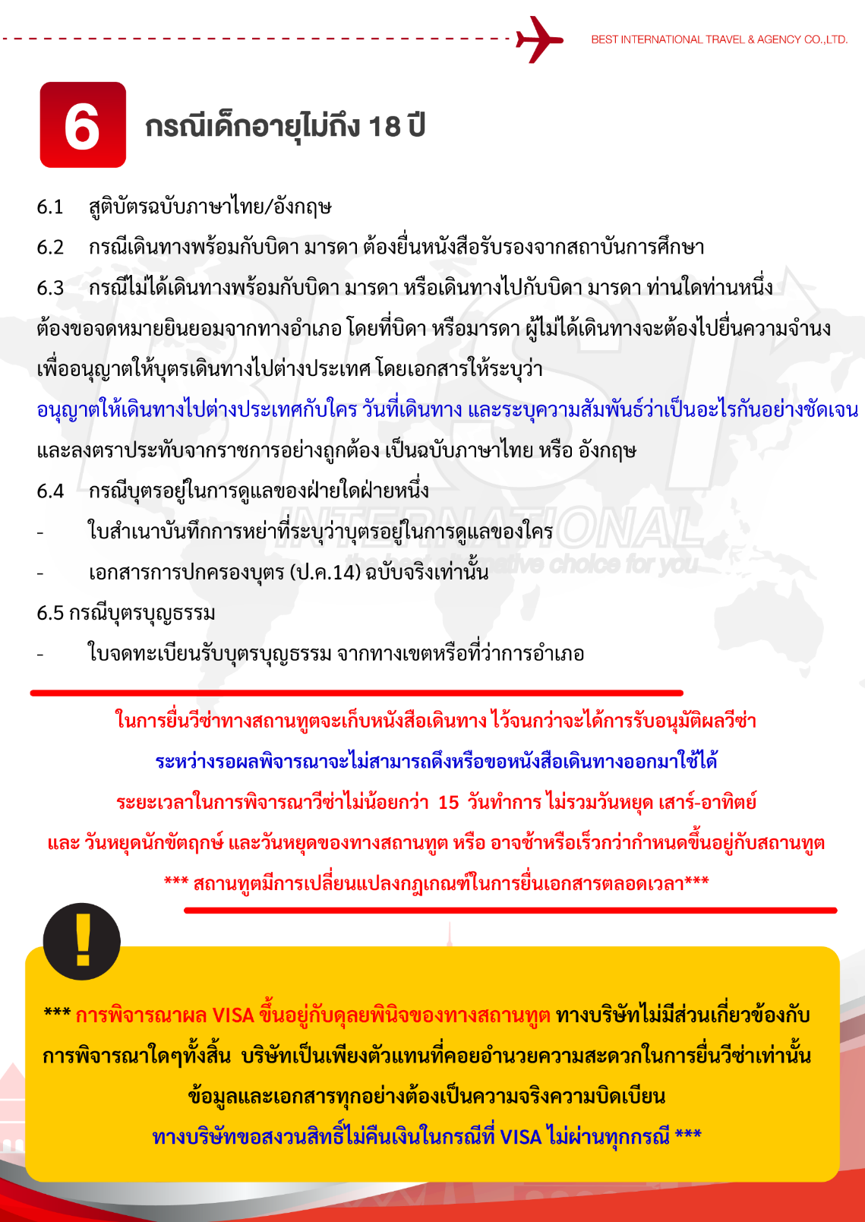

**แบบฟอร์มสำหรับกรอกข้อมูลยื่นวีซ่า**

**กรุณากรอกข้อมูลเป็นภาษาอังกฤษให้ครบถ้วน เพื่อประโยชน์ของตัวท่านเอง**

1. **ข้อมูลเกี่ยวกับหนังสือเดินทางของผู้เดินทาง**

ชื่อและนามสกุล _______________________________________________________________________________________________________

ชื่อและนามสกุลเก่า(ถ้ามี) ____________________________________________________________________________________________

ชื่อและนามสกุล (ระบุเป็นภาษาอังกฤษ) __________________________________________________________________________

หมายเลขบัตรประจำตัวประชาชน 13 หลัก

|  |  |  |  |  |  |  |  |  |  |  |  |  |
| --- | --- | --- | --- | --- | --- | --- | --- | --- | --- | --- | --- | --- |
|  |  |  |  |  |  |  |  |  |  |  |  |  |

วัน/เดือน/ปีเกิด ค.ศ. ____________________________________ สถานที่เกิด (จังหวัด) ___________________________________

1. **ข้อมูลของผู้เดินทาง และครอบครัว**

ที่อยู่ปัจจุบัน(ที่สามารถติดต่อได้) _______________________________________________________________________________________

โทรศัพท์มือถือ _______________________________ E-mail : ________________________________________

สถานภาพ : โสด สมรสโดยจดทะเบียนสมรส สมรสไม่ได้จดทะเบียน

หย่า หม้าย

วัน/เดือน/ปี ค.ศ. การเปลี่ยนสถานภาพ(สมรส, หย่า ฯลฯ) ____________________________

ถ้าท่านสมรส โปรดระบุรายละเอียดของคู่สมรส

ชื่อและนามสกุลคู่สมรส (ระบุเป็นภาษาอังกฤษ) ___________________________________

วัน/เดือน/ปีเกิด ค.ศ. ของคู่สมรส ________________________

สถานที่เกิด (จังหวัด) _______________________

1. **ข้อมูลของผู้เดินทางเกี่ยวกับอาชีพ, หรือถ้ากำลังศึกษาอยู่ ให้ลงรายละเอียดของสถานที่ศึกษา และลงรายละเอียดอื่นๆ ลงในช่องว่าง**

3.1) ชื่อบริษัทที่ทำงาน, โรงเรียน, มหาวิทยาลัย (ระบุเป็นภาษาอังกฤษ)

________________________________________________________________________________________________________________________

3.2) ที่อยู่ของบริษัทที่ทำงาน, โรงเรียน, มหาวิทยาลัย (ระบุเป็นภาษาอังกฤษ)

________________________________________________________________________________________________________________________

3.3) งานปัจจุบันทำอาชีพ โปรดระบุตำแหน่ง (ระบุเป็นภาษาอังกฤษ และภาษาไทย)

________________________________________________________________________________________________________________________

3.4) เบอร์โทรศัพท์ที่ทำงาน หรือเบอร์โทรศัพท์สถาบันที่ท่านกำลังศึกษาอยู่ _______________________________

1. ข้อมูลเกี่ยวกับการเดินทางไปต่างประเทศ

4.1) ท่านเคยมีวีซ่าเชงเก้นในกลุ่มเชงเก้นภายในระยะเวลา 3 ปี (ถ้ามีโปรดระบุ)

มีวันที่ออกวีซ่า และวันที่หมดอายุวีซ่า ให้ตรวจสอบที่หน้าเชงเก้นที่ท่านเคยเดินทาง

ประเทศ ______________ วันที่ออกวีซ่า ___________________วันหมดอายุวีซ่า ___________________

ประเทศ ______________ วันที่ออกวีซ่า ___________________วันหมดอายุวีซ่า ___________________

ประเทศ ______________ วันที่ออกวีซ่า ___________________วันหมดอายุวีซ่า ___________________

ประเทศ ______________ วันที่ออกวีซ่า ___________________วันหมดอายุวีซ่า ___________________

ไม่เคยมีวีซ่าเชงเก้น

4.1.1) ถ้าท่านเคยมีวีซ่าเชงเก้น โปรดระบุวันที่สแกนลายนิ้วมือล่าสุด

(ผู้สมัครสามารถตรวจสอบรายละเอียด วัน เดือน ปี ที่สแกนลายนิ้วมือล่าสุด)

ได้จากหน้าวีซ่าเชงเก้นล่าสุดที่ท่านเคยเดินทาง)

ประเทศ _________________________________ วันที่สแกนลายนิ้วมือล่าสุด _______________________________

1. ค่าใช้จ่ายในการเดินทาง

ออกค่าใช้จ่ายเอง

มีผู้ออกค่าใช้จ่ายให้ ระบุชื่อ___________________________________ความสัมพันธ์________________________________